## 绪论

1. 材料化学定义及特点：
   1. 定义：从分子水平到宏观尺度认识结构与性能的相互关系，从而调节改良材料的组成、结构和合成技术的分析技术，并发展出新型的具有优异性质与性能的先进材料。
   2. 主要内容：是关于材料的结构、性能、制备和应用的化学。
   3. 特点：作为交叉学科，理论兼实践一体。
2. 材料与化学的区别
   1. 化学是关于物质的结构、组成和性质以及物质相互转化的学科。
   2. 材料学是指研究材料组成、结构、工艺、性质和使用性能之间相互关系的学科
   3. 碳含量对铁的影响：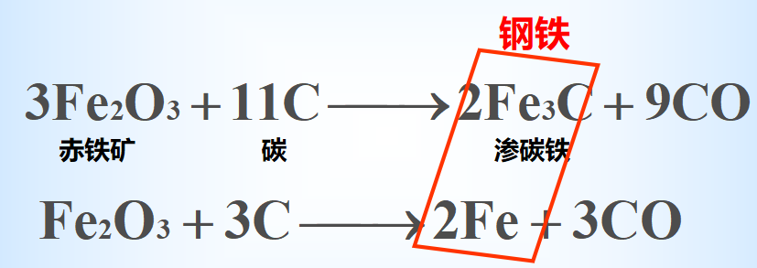
3. 材料的分类
   1. 化学组成和结构分类：金属材料、无机非金属材料、聚合材料、复合材料
   2. 按材料使用时对性能的侧重点不同分类：结构材料、功能材料
   3. 按材料的功能或用途分类：导电材料、绝缘材料、生物医用材料、航空航天材料、能源材料、电子信息材料、感光材料
   4. 复合材料举例：树木和竹子为纤维素和木质素的复合体；动物骨骼是由无机磷酸盐和蛋白质胶原复合体

## 材料的结构

1. 元素和化合键
   1. 第一电离能：从气态原子移走一个电子使其成为气态正离子所需的最低能量。
   2. 电子亲和势：气态原子俘获一个电子成为一价负离子时所产生的能量变化。
   3. 电负性：衡量原子吸引电子能力的一个化学量。
   4. 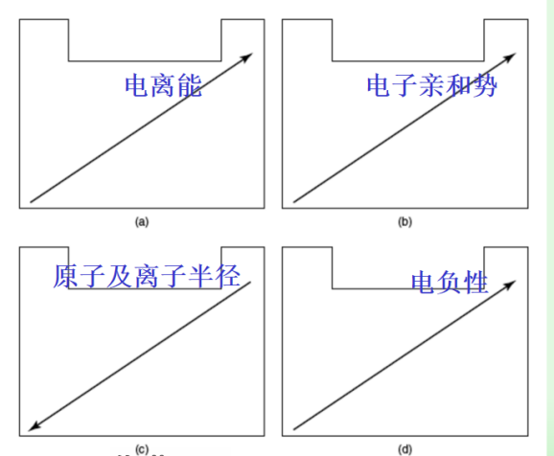
2. 原子间的键合
   1. 金属键：电子共有化，可自由流动。无饱和性，无方向性。
   2. 离子键：饱和性、无定向性。
   3. 共价键：方向性，饱和性。
   4. 范德华键：色散力（为主），诱导力，取向力。无方向性，无饱和性。作用范围小，本质为静电引力。
   5. 氢键：方向性，饱和性。
3. 晶体与非晶体定义与差别
   1. 晶体：原子或原子团、离子或分子在空按一定规律呈周期性地排列构成。长程有序
   2. 非晶体：原子、分子或离子无规则地堆积在一起所形成。短程有序。
   3. 差异：
      1. 晶体有整齐、规则的几何图形。
      2. 晶体具有各向异性；非晶体具有各向同性
      3. 在一定压力下，晶体具有固定的熔点，必须达到熔点才能熔融。
4. 晶格、晶胞、晶向指数、晶面指数
   1. 晶格：把晶体中质点的中心用直线联起来构成的空间格架。
   2. 晶胞：构成晶格的最基本的几何单元
   3. 晶向指数：点阵可在任何方向上分解为相互平行的直线组（晶列），晶列所指方向就是晶向
   4. 晶面指数：晶体点阵在任何方向上分解为相互平行的结点平面称为晶面，即结晶多面体上的平面。
   5. 国际上统一采用密勒指数来标定。
5. 晶体缺陷类型：
   1. 空位：正常结点没有被原子或离子所占据，成为空结点。
   2. 间隙原子：原子进入晶格中正常结点之间的间隙位置
   3. 置换式/间隙式原子：外来原子进入晶格，取代原来晶格中的原子而进入正常结点的位置/外来原子进入点阵中的间隙位置，成为杂质原子
   4. 热缺陷类型：弗仑克尔（Frenkel）缺陷、肖特基（Schottky）缺陷。
   5. 固溶体：是指一种或多种溶质组元溶入晶态溶剂并保持溶剂的晶格类型所形成的单相晶态固体
   6. 点缺陷表示：

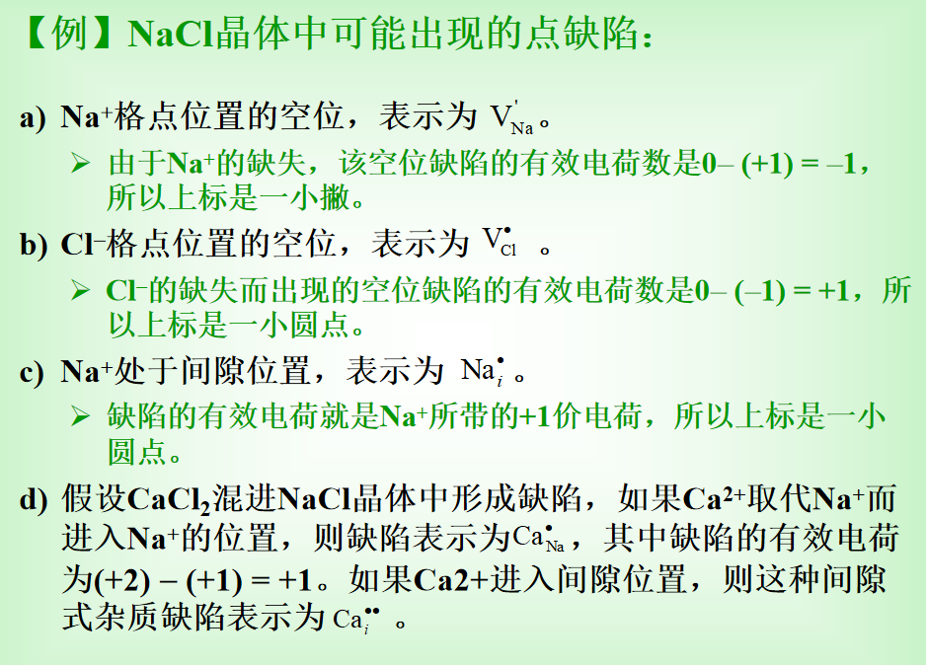

## 材料的性能

1. 化学锈蚀：指金属和非电解质相接触时，介质中的分子被金属表面所吸附，然后与金属化合，生成锈蚀产物。
2. 电化学腐蚀：两种金属材料在电解质溶液中构成原电池时，作为原电池负极的金属会锈蚀。
3. 塑性变形：超过弹性极限后，应力与应变之间的直线关系被破坏，当撤去应力，试样的变形只能部分恢复，而保留一部分残余变形。
4. 材料硬度测量方法：布氏硬度，洛氏硬度，维氏硬度。
5. 介电性：在电场作用下，材料表现出对静电能的储蓄和损耗的性质。
6. 居里温度：铁电体存在一临界温度，高于此温度则铁电性消失。

## 材料化学热力学

1. 埃林汉姆图的应用
   1. 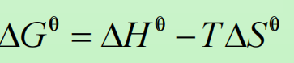
   2. 对于C氧化成CO2的反应

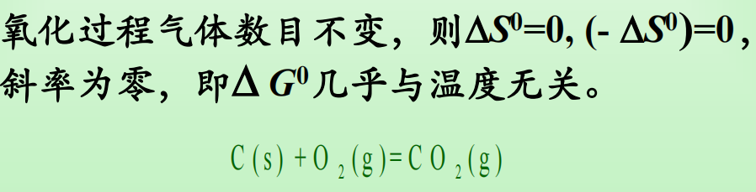

* 1. 对于CO的生成反应

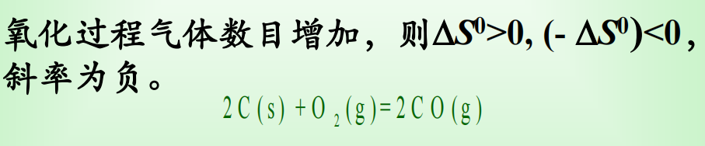

1. 材料界面热力学
   1. 表面张力和表面能

表面能：在定压、定温和组成不变时，每增加单位面积所导致的吉布斯自由能的变化

表面张力：紧张的液体表面收缩力

* 1. 润湿和接触角

润湿:固体与液体接触时所发生的一种表面现象，属于固液界

面行为，是指固体表面上的一种液体取代另一种与之不想混溶流体的过程。

接触角，是指三个相界面的交点O处包括液体在内的两界

面切线之间的夹角

1. 相图及其应用
   1. 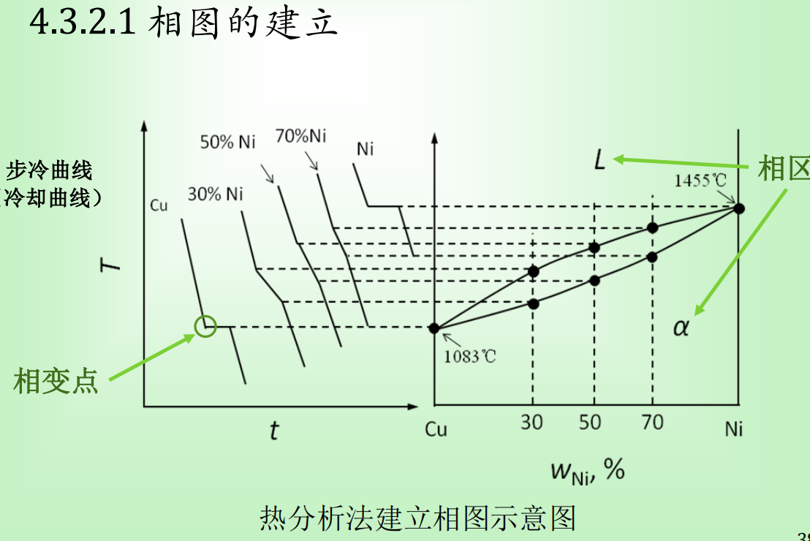
   2. 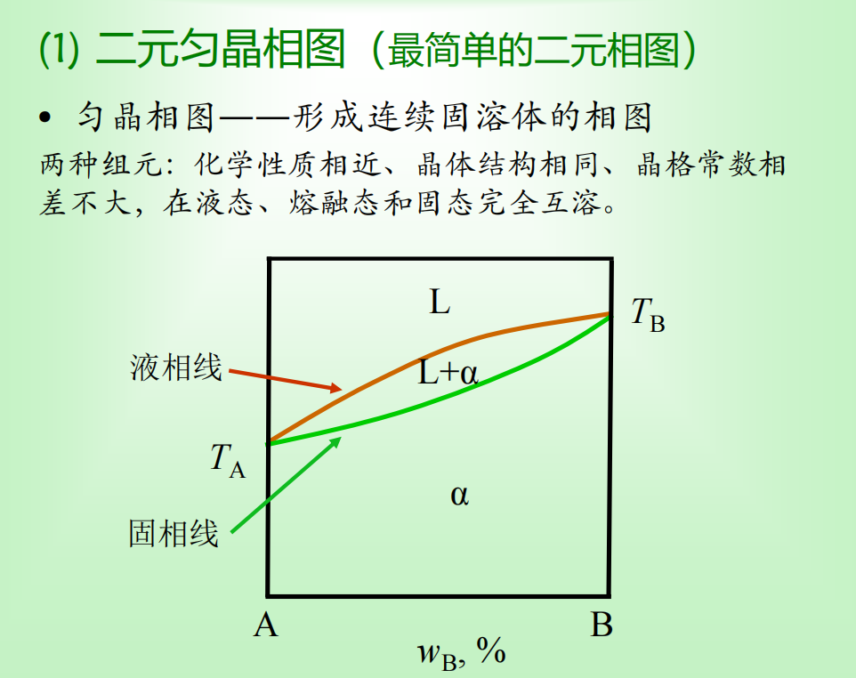
   3. 杠杆规则：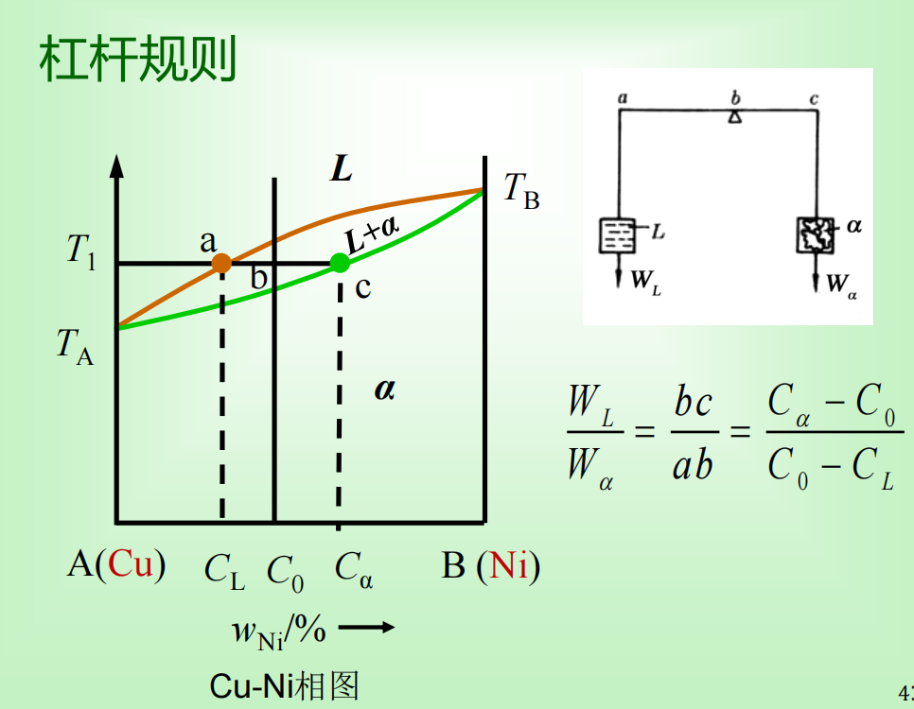

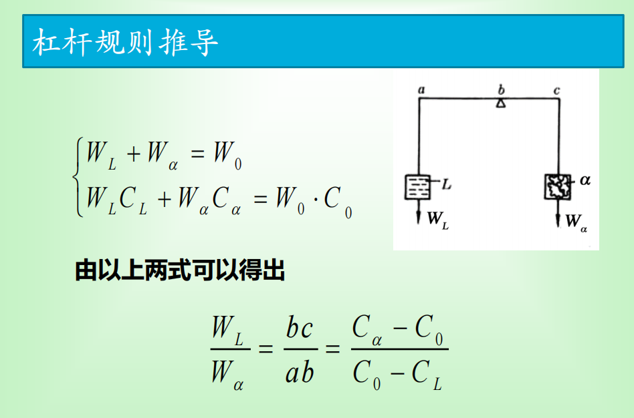

* 1. 相图分析：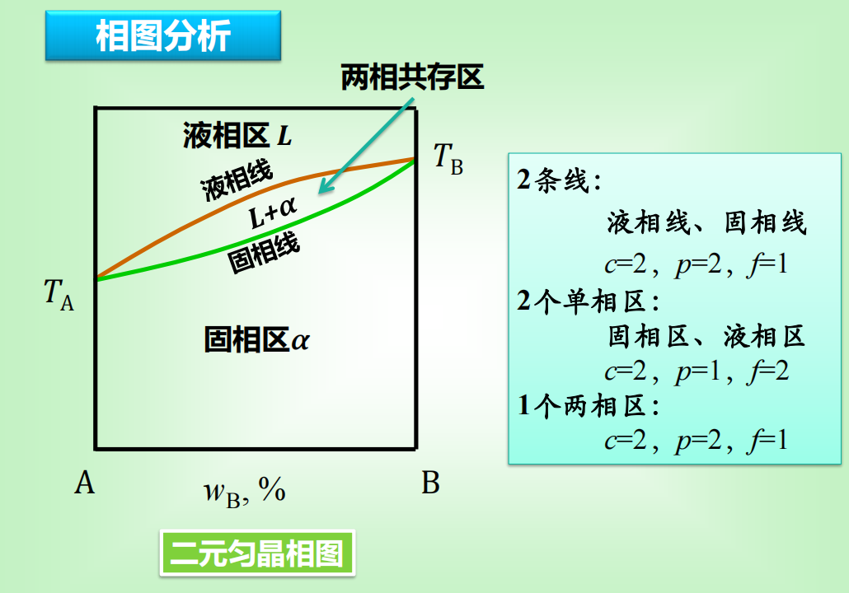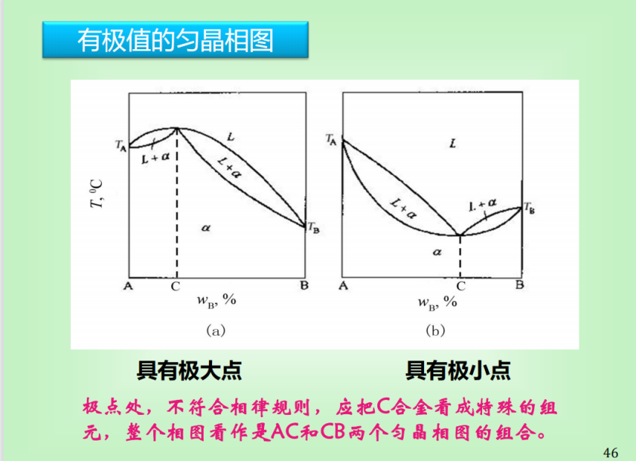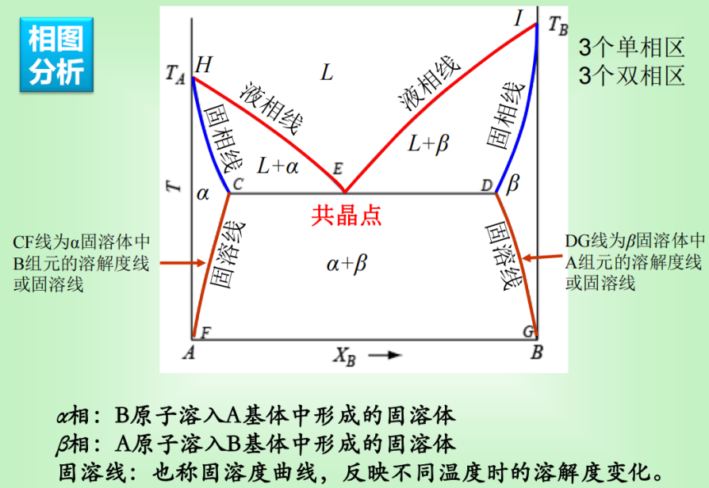

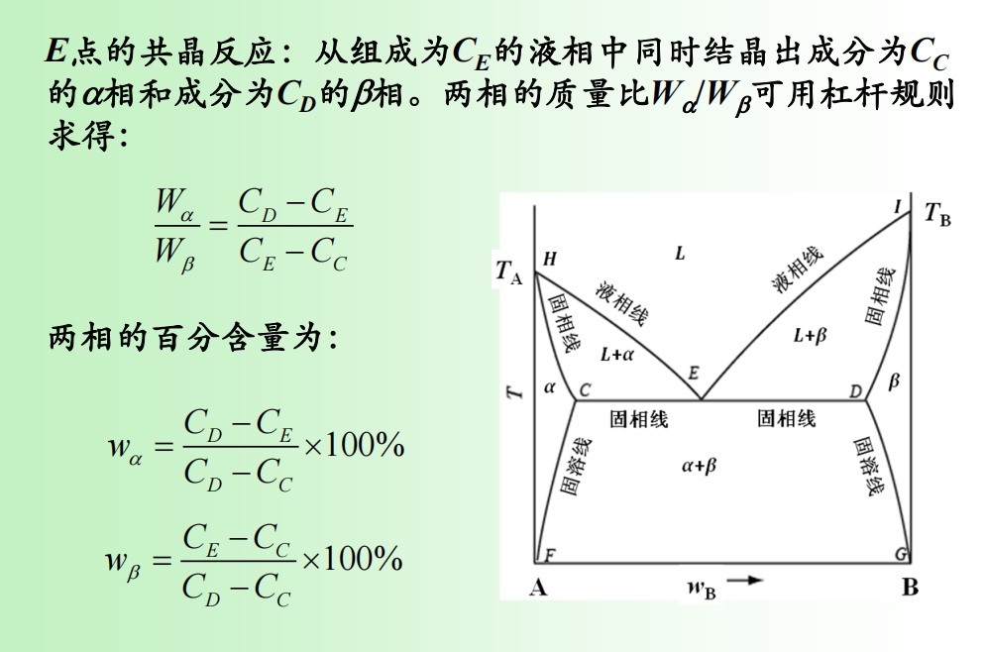

* 1. 基本规律：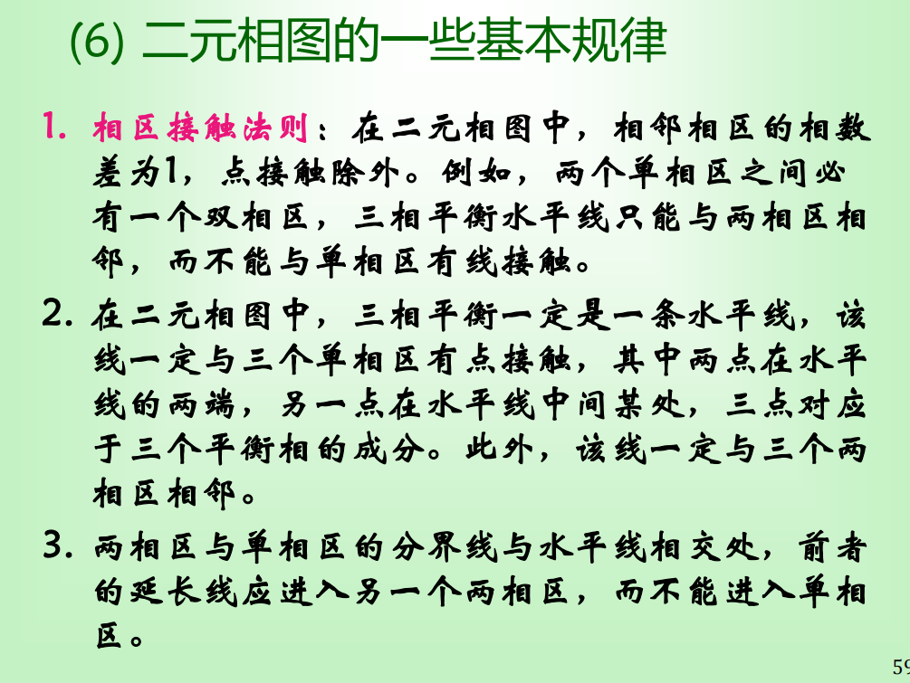

## 材料的制备

1. 晶体生长技术
   1. 熔体生长法：将欲生长晶体的原料熔化，然后让熔体达到一定的过冷而形成单晶
   2. 溶液生长法：使溶液达到过饱和的状态而结晶。
2. 自蔓延高温合成法(SHS)
   1. 利用反应物之间的化学反应热的自加热和自传导作用来合成材料的一种技术,也称为燃烧合成
   2. 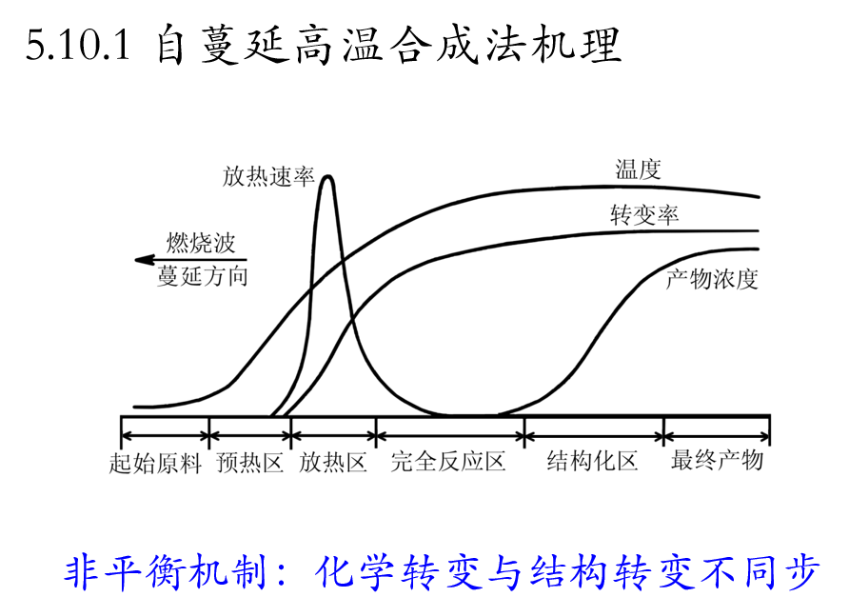
   3. 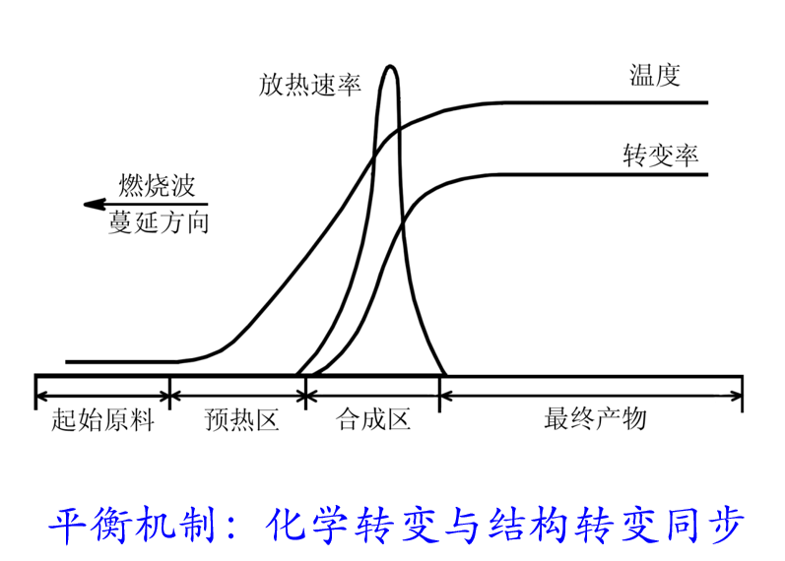
   4. 化学反应类型：

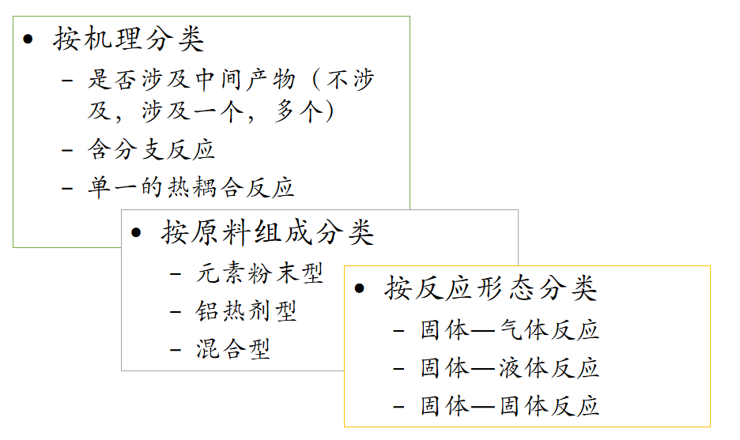

## 电子与微电子材料

1. 导电材料：在外电场的作用下，载流子在其中以较小阻碍发生定向运动的材料。
2. 快离子导体：将电导率高达10-1~10-2 S/cm、活化能低0.1~0.2eV的离子晶体称作快离子导体或固体电解质。
3. 无限网链：

* 在聚合物基体中，当导电填料浓度较低时，导电颗粒过于分散，互相接触少，电子难以连续有效迁移，导电性低；
* 当填料浓度增加，颗粒相互接触的机会增多，电导率上升；
* 在导电链条体积浓度上升过程中，当填料浓度达到某一临界值时，体系内的填料颗粒相互接触形成无限网链，电导率将突跃性增加
* 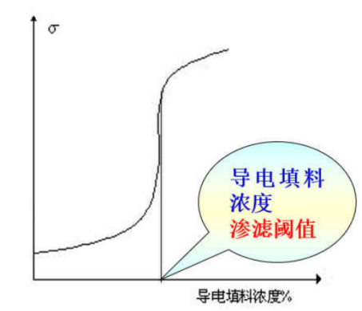

1. 隧穿理论：当导电颗粒间不相互接触时，导电颗粒中自由电子的定向运动受到聚合物隔离层的阻碍，这种阻碍可看作具有一定势能的势垒微观粒子穿过势垒的现象称为贯穿效应，也称隧道效应。
2. 介电材料及其所属关系

介电材料的电学性质是通过外界作用（包括电场、应力、温度等）来实现的，相应形成介电材料、压电材料、热释电材料和铁电材料。后者属于前者的大类。共性是在外界作用下产生极化。

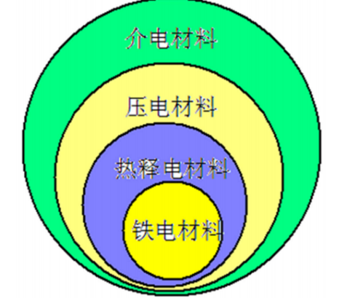

1. 半导体：电导率介于绝缘体及导体之间，易受温度、照光、磁场及微量杂质原子影响
2. PN结电致发光：

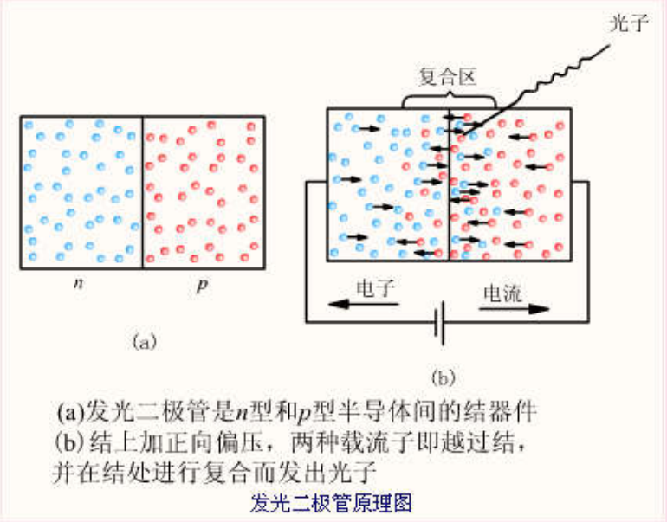

## 光子材料

1. 光纤及其基本构造
   1. 简称“光纤”，是一种能利用光在石英玻璃或塑料制成的纤维中的全反射作用来传导光线的光传导工具。
   2. 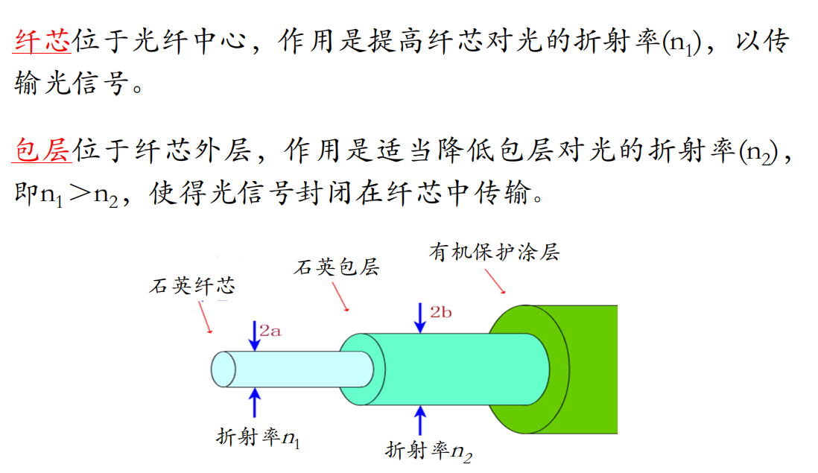
2. 光纤分类

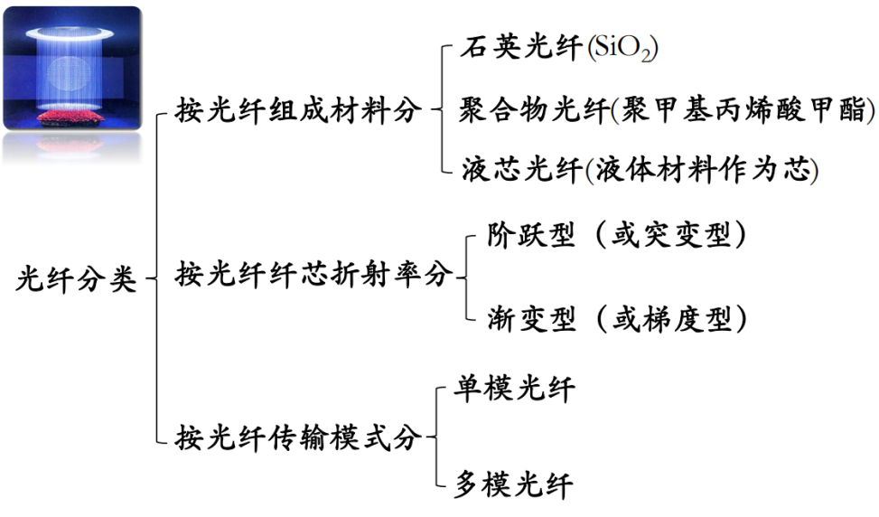

1. 光纤损耗

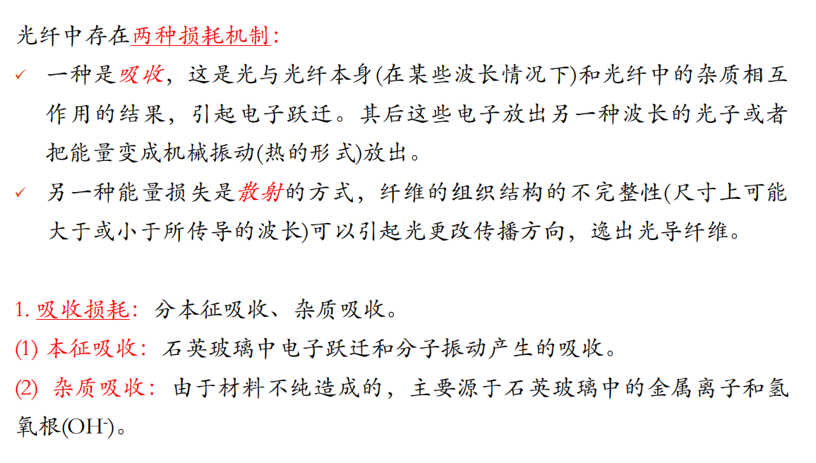

1. 光子晶体
   1. 定义：即光子禁带材料，在光学尺度上具有周期性介电结构的人工设计和制造的晶体
   2. 特征：
      1. 光子禁带：如果光子落在完全能隙内，则此频率的光在该光子晶体中沿任何方向都不能传播。
      2. 光子局域：在无序介电材料组成的超晶格三维光子晶体中，光子呈强的局域性，如果在光子晶体中引入某种程度的缺陷，和缺陷态吻合的光子有可能被局域在缺陷位置，一旦其偏离缺陷处光就将迅速衰减
2. 液晶
   1. 定义：一种性能介于液体和晶体之间的有机高分子材料中间态物质，它既有液体的流动性，又有晶体结构排列有序性， 光、电学各向异性和双折射特性
   2. 特征：熔点，清亮点

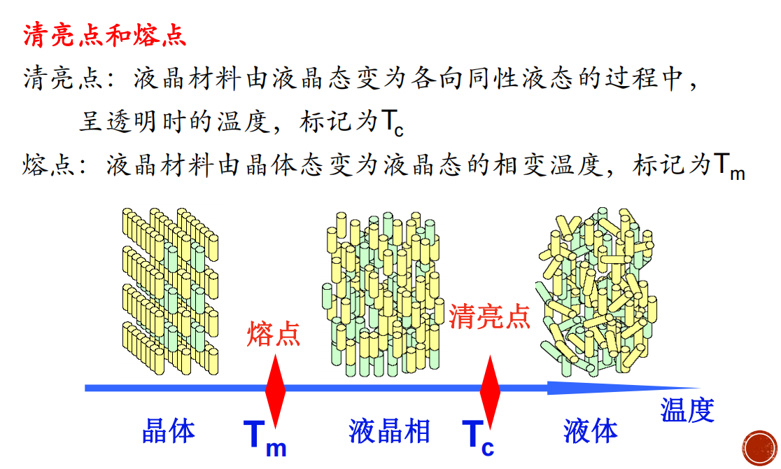

* 1. 分类：溶致液晶、热致液晶

1. 非线性光学材料

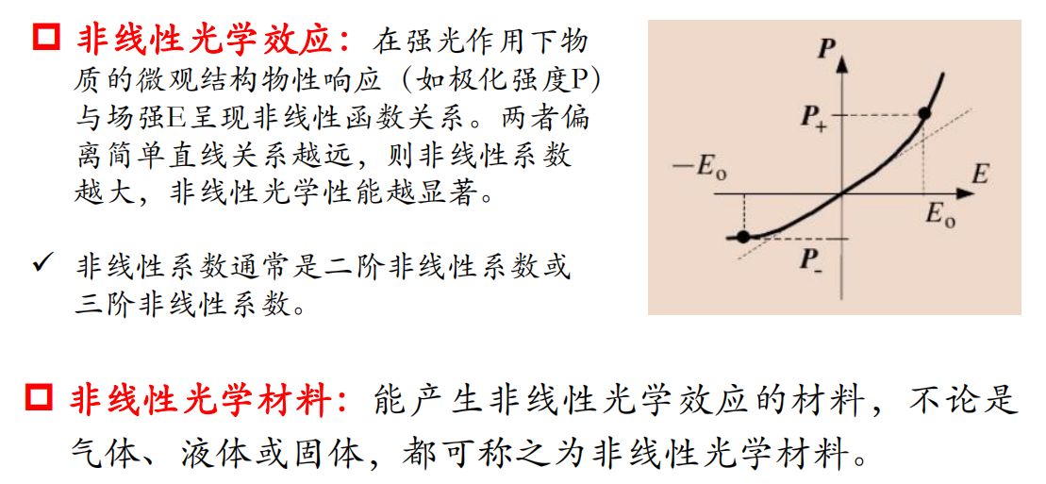

1. 发光过程三要素：颜色、强度和持续时间
2. PN结注入发光

如果n型半导体和p型半导体结合形成p-n结，可在P-N结处促使激发态电子和空穴复合，如果施加一个正偏压，可以将n区的导带电子注入p区的价带中，在那里与空穴复合，于是P-N结处发射光子，称作注入发光。

1. 光致发光/电致发光差异性
   1. 光致发光：是指发光材料从较高能量的光辐射(如紫外光)中得到能量，激发光子发光的现象
   2. 电致发光：半导体材料在外电场作用下出现发光的现象称为电致发光，微观过程主要是碰撞激发的电子与空穴复合或离化杂质中心而发光。
2. 光伏材料：光伏效应

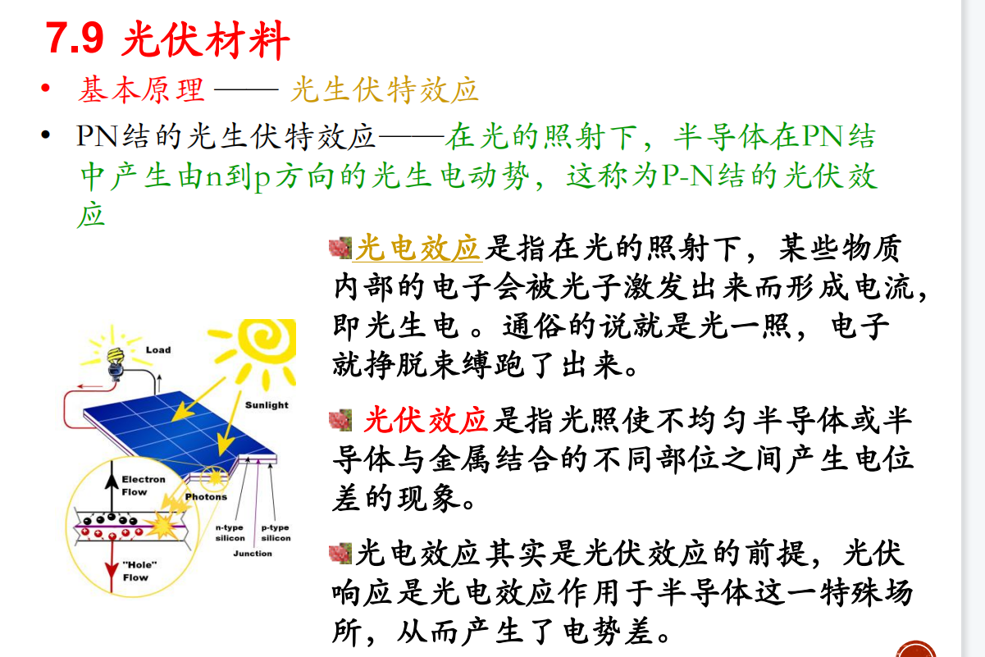

## 生物医用材料

生物医用材料基本要求：

1. 生物相容性，包括对人体无毒、无刺激、无致畸、致敏、致突变或致癌作用。
2. 化学稳定性，包括耐体液侵蚀，不产生有害降解物。
3. 力学性能上，具有足够的静态强度，如抗弯、抗压，拉伸、剪切等。

## 高性能复合材料

1. 复合材料概念及两种已知制作工艺
   1. 由两种或两种以上物理和化学性质不同的物质组合而成的一种多相固体材料。
   2. 碳化硅纤维。生产方法：有有机合成法（烧结法）和CVD法两种。
   3. 晶须的制备方法：化学气相沉积（CVD）法、溶胶—凝胶法、气液固（VLS）法、液相生长法、固相生长法、原位生长法
2. 复合材料命名，组合（分类）

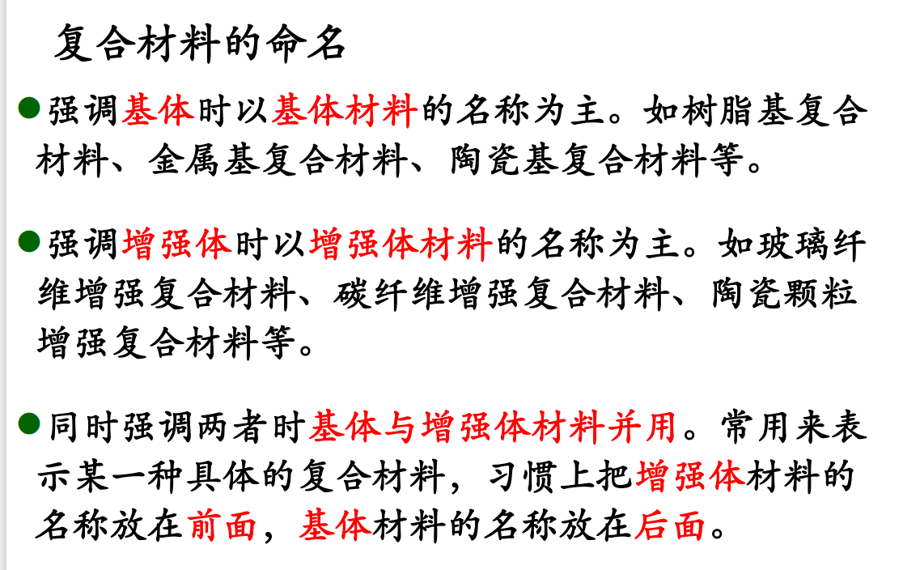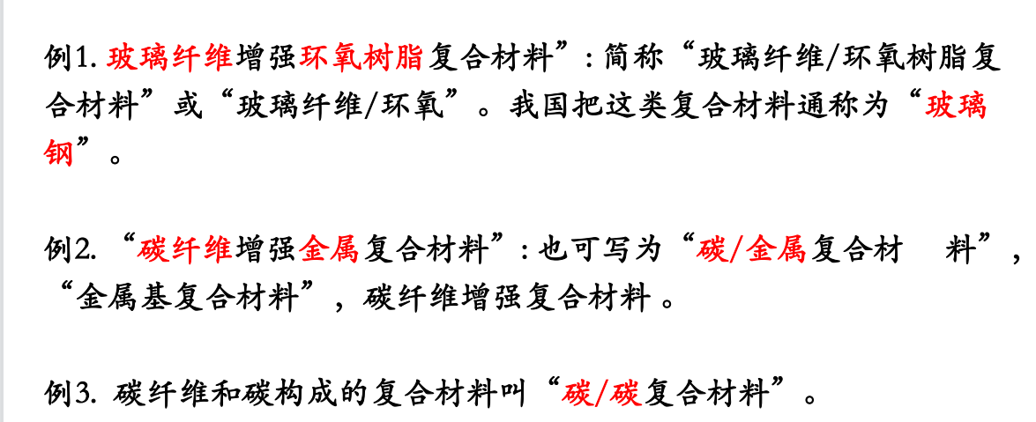

## 纳米材料

1. 纳米材料
   1. 定义：微观结构至少在一维方向上受纳米尺度（1nm~100nm）调制的各种固体超细材料，或由它们作为基本单元构成的材料
   2. 种类：

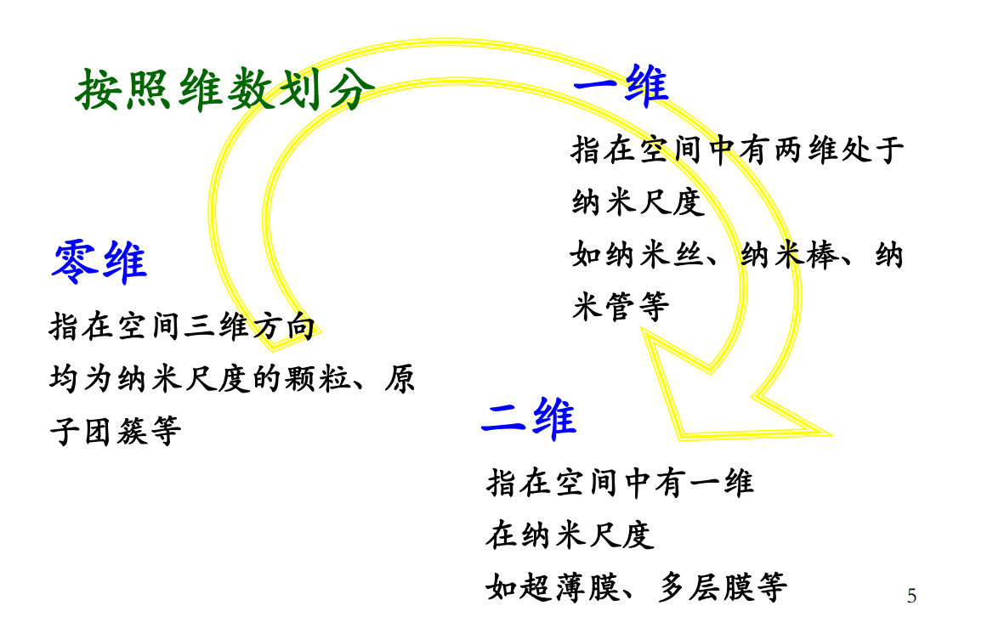

1. 纳米效应

小尺寸效应、表面效应、量子尺寸效应和宏观量子隧道效应